**Aula 06 - Protocolos de acesso múltiplo**

Problema: meio de comunicação que muitas máquinas conectam e disputam por ele, exemplo, Wi-fi. Isto é chamado de **colisão.**

O protocolo de acesso múltiplo evita colisões no meio de comunicação.

**Este protocolo é divido em três classes:**

* **Particionamento de canal: divide o canal em “pedaços menores”.**

1. **TDMA: Time Division Multiple Access**

Cada estação recebe um intervalo de tempo fixo para cada máquina transmitir.

Intervalos não usados ficam ociosos.

1. **FDMA: Frequency Division Multiple Access**

Canal é dividido em bandas de frequência.

Cada estação recebe uma banda de frequência fixa.

Tempo de transmissão não usados nas bandas de frequência fica ocioso.

* **Acesso aleatório: canal não é dividido e permite colisões, portanto ele e recupera as colisões.**

1. **ALOHA PURO**

Se ocorrer colisão de dados, tente enviar novamente mais tarde.

1. **ALOHA SLOTTED**

Já que o ALOHA puro não teve um desempenho muito bom, o protocolo ALOHA slotted estabeleceu que só é permitido enviar mensagens no começo de intervalos de tempo discretos.

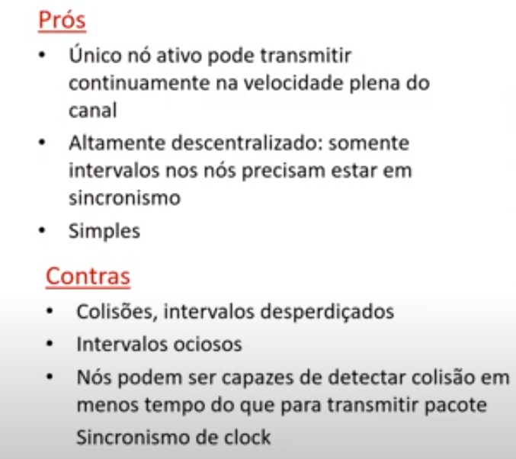

1. **CSMA: Carrier Sense Multiple Access**

“Ouça antes de falar” = antes de uma máquina transmitir algo, ela verifica se há outra máquina transmitindo. (Detecção de portadora)

“Se alguém começar a falar ao mesmo tempo que você, pare de falar” = Caso uma máquina esteja transmitindo e haja colisão, a transmissão é interrompida e, é remanejada uma retransmissão do pacote. (Detecção de colisão).

Caso ocorra uma colisão, é efetuada uma retransmissão do pacote.

* **Revezamento**

1. **Passagem de transmissão**

Repassagem de um token, só pode usar o meio de compartilhamento se possuir um token.

1. **Polling (seleção)**

É ocorrida uma seleção, um nó principal envia uma informação sobre quem pode transmitir naquele momento.